Отметим День Пашии
Опубликовано 05.12.2012
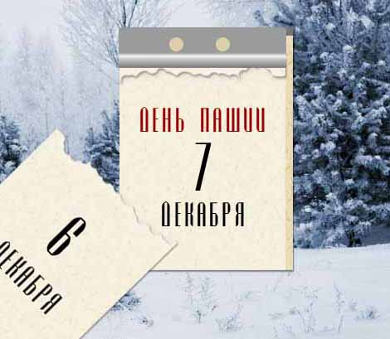
Неправильно отмечать лишь дни рождения больших городов, тем более что некоторые из них появились на карте по историческим меркам недавно, образно говоря, без году неделя. А куда прикажете девать поселки, особенно такие, которым насчитывается не одна сотня лет? Именно так считают и пашияне, отчего районной и поселковой администрацией принято решение о проведении большого и красивого праздника — Дня Пашии. Праздника, который намечен на 7 декабря и на котором каждый будет желанным гостем: и коренной пашиянин, и просто друг поселка.
В нынешнем, 2012-м, году Пашия отмечает 226-й день рождения. Дико представить, а ведь когда-то всерьез велись споры о том, быть поселку или не быть. Решение о постройке Пашийского завода откладывалось несколько раз с 1750 года. Главным образом — по сугубо экономическим соображениям: «…А буде на просимой речке Пашие завод построитца, — и леса к оному ограничены будут, то Кусье-Александровский завод, лишась оных, восчувствует великий недостаток…»
Представляете, что случилось бы, если бы Пашийского завода так и не возвели бы? Но все-таки есть завод, есть Пашия с ее богатой двухвековой историей. И Пашийский Дом культуры в пятницу, 7 декабря, открывает двери, зазывая на праздничное мероприятие в честь этого радостного для нас (а по большому счету и для всего района) события.
В программе праздника:
1. Выставка прикладного творчества женского клуба «Светелка»
(Место проведения — фойе Дома культуры. Начало работы выставки — 17:00)
2. Выставка рисунков детей из ИЗО-студии «Палитра»
(Место проведения — фойе Дома культуры. Начало работы выставки — 17:00)
3. Большой праздничный концерт «Пашии — 226!»
(Место проведения — зрительный зал дома культуры. Начало концерта — 18:00)
На выставке можно приобрести для себя сувениры пашийских мастериц из «Светелки». Музыкальные номера будут исполняться коллективом художественной самодеятельности Дома культуры. Кроме того, на концерте выступит с поздравлениями глава Пашийского поселения и состоится торжественное вручение благодарностей жителям поселка в номинации «Человек года».
Не робейте, заходите! Будем веселиться!

